**BÀI THỰC HÀNH SỐ 03 – THIẾT KẾ LỚP VÀ MÔ HÌNH HÓA DỮ LIỆU**

Họ và tên: Vũ Văn Trường

MSSV: 20183650

Mã lớp thực hành: 710808

Link đã nộp trên github: <https://github.com/truongvvBK/710808_AIMS_20183650/>

Mục lục

1. Thiết kế lớp (Class Design) 2

1.1. Bước đầu tạo các lớp thiết kế 2

1.2. Xác định mối quan hệ giữa các lớp. 3

1.3. Lớp thiết kế. 4

1.4. Biều đồ lớp thiết kế 7

2. Mô hình hóa dữ liệu (Data Modeling) 9

2.1. Mô hình khái niệm (Conceptual Data Model) 9

2.2. Thiết kế cơ sở dữ liệu 10

3. Bài tập về nhà 14

3.1. Thiết kế lớp 14

3.2. Thiết kế CSDL 16

# 1. Thiết kế lớp (Class Design)

## 1.1. Bước đầu tạo các lớp thiết kế

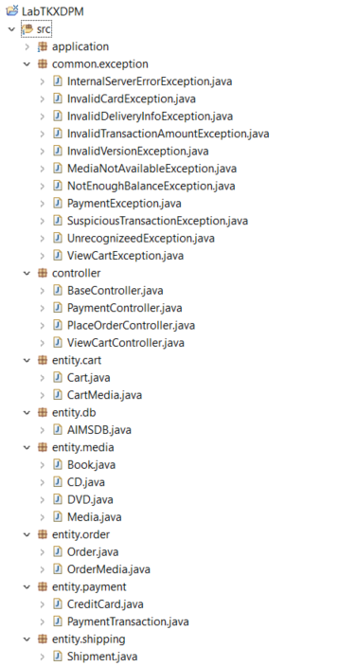

## 1.2. Xác định mối quan hệ giữa các lớp.

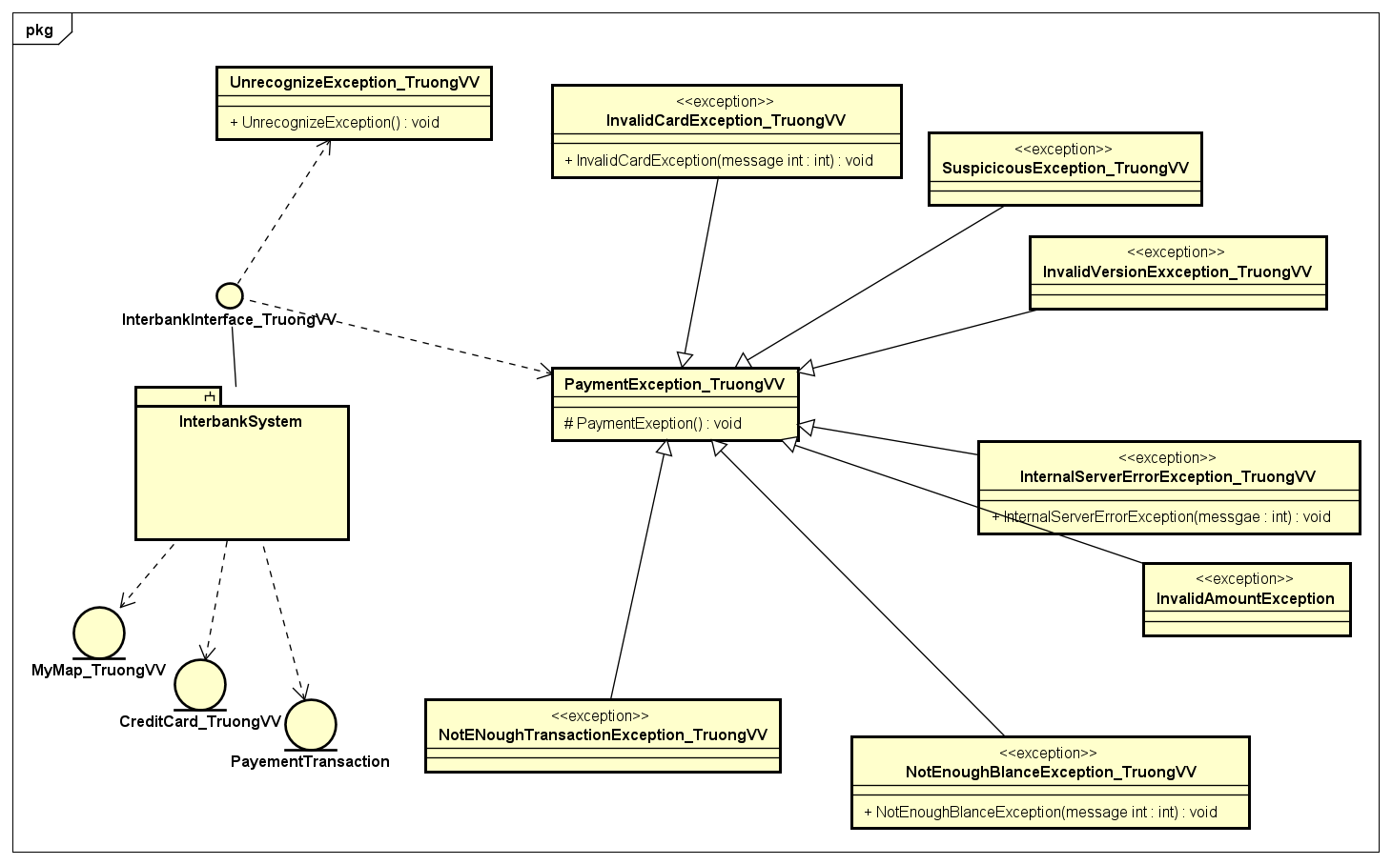

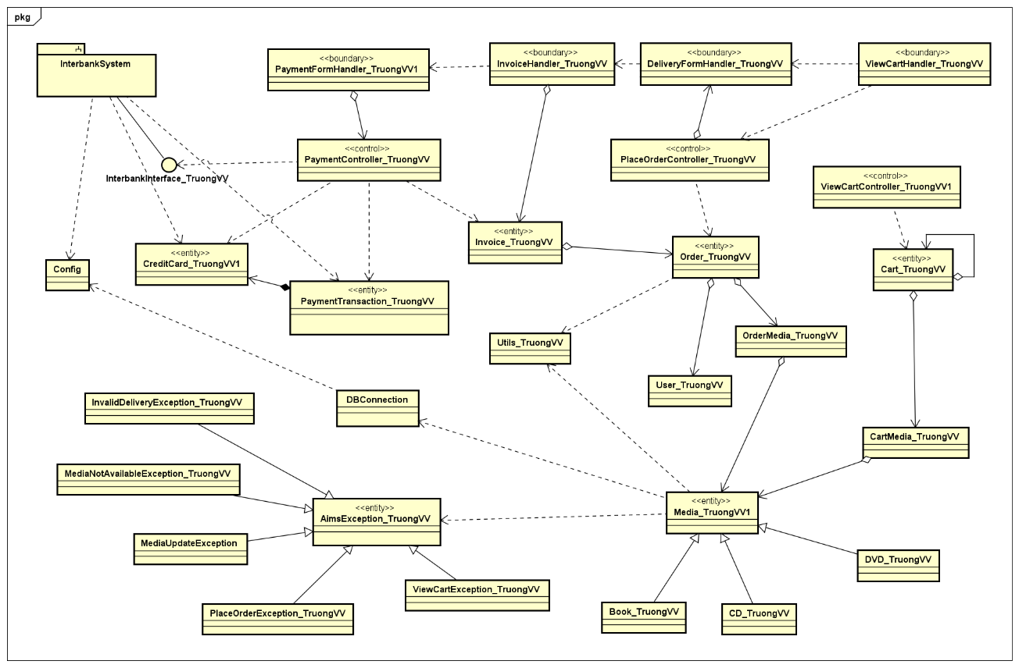

## 1.3. Lớp thiết kế.

1.3.1. Lớp “InterbankInterface”

***Attribute***

Không

***Operation***

|  |  |  |  |
| --- | --- | --- | --- |
| *#* | *Tên* | *Kiểu dữ liệu trả về* | *Mô tả (mục đích)* |
| 1 | payOrder | PaymentTransaction_TruongVV | Thanh toán đơn hàng và trả về giao dịch thanh toán |
| 2 | refund | PaymentTransaction_TruongVV | Hoàn tiền và trả về giao dịch thanh toán |

*Parameter:*

* card – thẻ tín dụng để giao dịch
* amount – số tiền giao dịch
* contents – nội dung giao dịch

*Exception:*

* PaymentException – nếu mã lỗi trả về đã biết
* UnrecognizedException – nếu không tìm thấy mã lỗi trả về hoặc có lỗi hệ thống

***Method***

Không

***State***

Không

1.3.2. Lớp “PaymentController”

***Attribute***

|  |  |  |  |  |
| --- | --- | --- | --- | --- |
| *#* | *Tên* | *Kiểu dữ liệu trả về* | *Giá trị mặc định* | *Mô tả* |
| 1 | card | CreditCard_ TruongVV | NULL | Represent the card used for payment |
| 2 | interbank | InterbankInterface_ TruongVV | NULL | Represent the Interbank subsystem |

***Operation***

|  |  |  |  |
| --- | --- | --- | --- |
| *#* | *Tên* | *Kiểu dữ liệu trả về* | *Mô tả (mục đích)* |
| 1 | payOrder | Map<String,String> | Thanh toán đơn hàng và trả về giao dịch thanh toán |

*Parameter:*

* amount – số tiền giao dịch
* contents – nội dung giao dịch
* cardNumber – số thẻ
* cardHolderName – tên chủ sở hữu
* expirationDate – ngày hết hạn theo định dạng "mm/yy"
* securityCode - mã bảo mật cvv/cvc

*Exception:*

* Không

***Method***

* getExpirationDate: Chuyển dữ liệu ngày từ định dạng “mm/yy” sang “mmyy”.

Biểu đồ trạng thái (state machine) cho đối tượng “Order_ TruongVV”

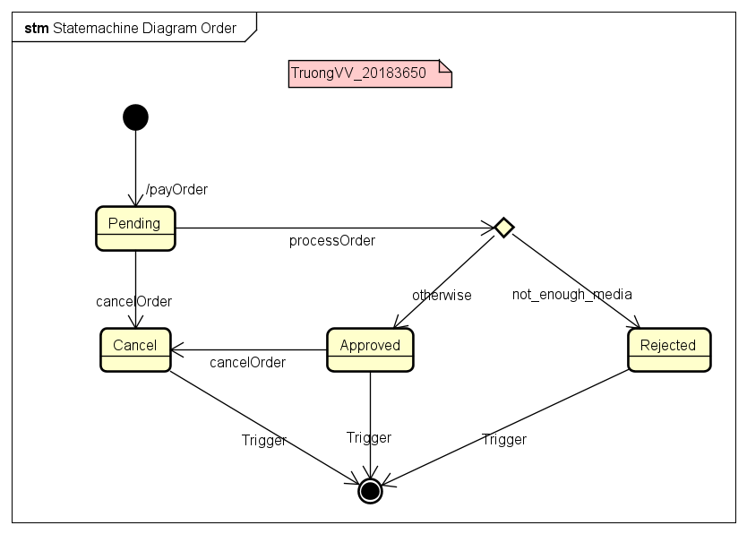

## 1.4. Biều đồ lớp thiết kế

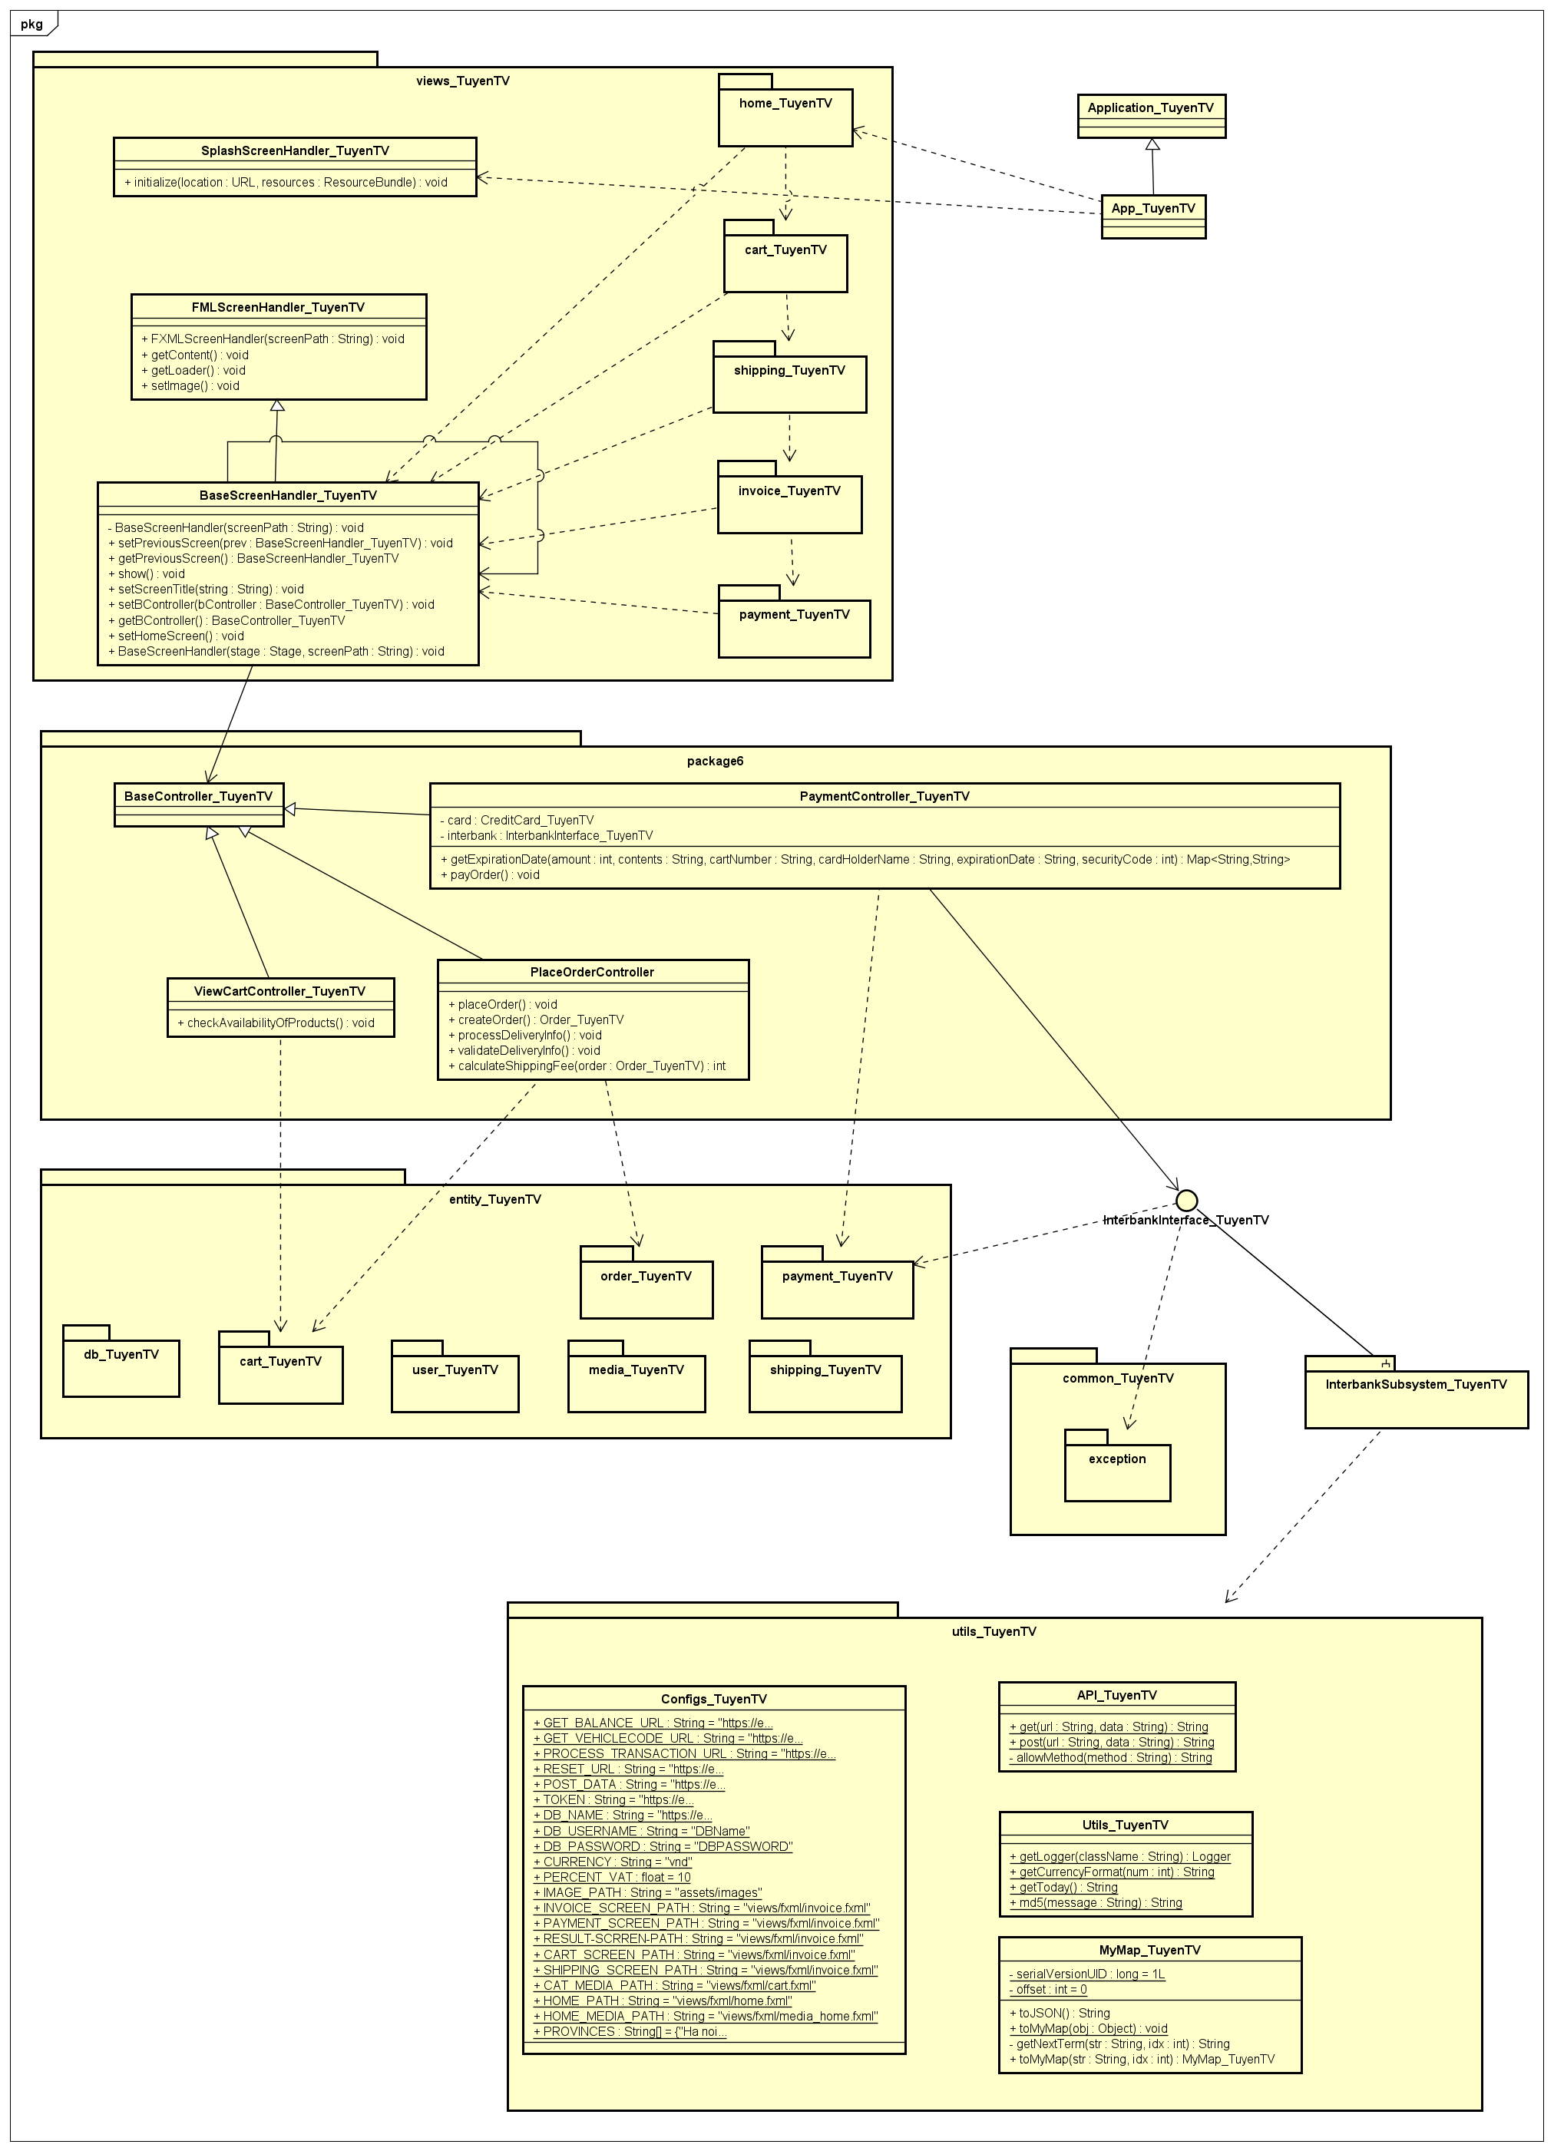

# 2. Mô hình hóa dữ liệu (Data Modeling)

## 2.1. Mô hình khái niệm (Conceptual Data Model)

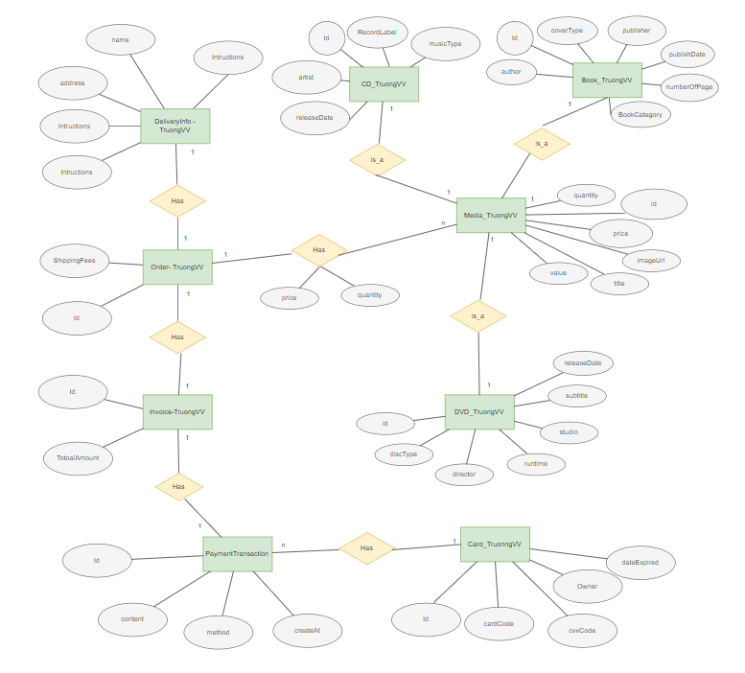

## 2.2. Thiết kế cơ sở dữ liệu

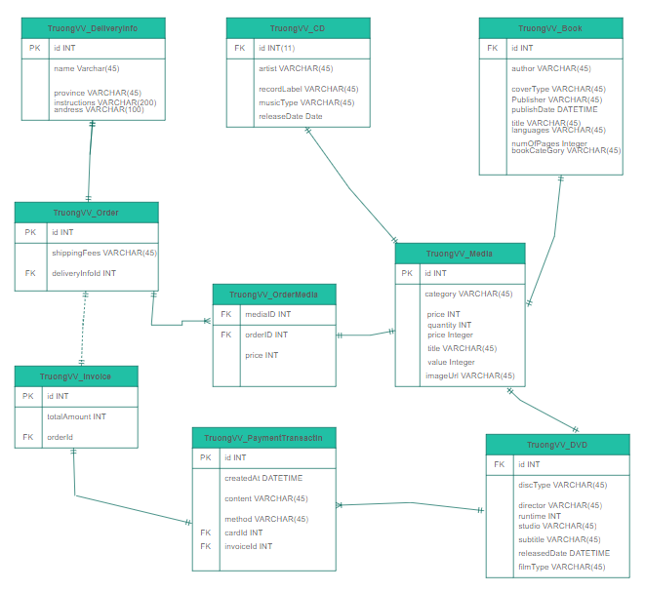

Chú thích:

PK: Primary Key

FK: Foreign Key

* **Media_TruongVV**

| # | PK | FK | Column Name | Data type | Mandatory | Description |
| --- | --- | --- | --- | --- | --- | --- |
|  | x |  | Id | Integer | Yes | ID, auto increment |
|  |  |  | category | VARCHAR(45) | Yes | Media type, e.g., CD, DVD |
|  |  |  | price | Integer | Yes | Current price |
|  |  |  | quantity | Integer | Yes | Number of products |
|  |  |  | title | VARCHAR(45) | Yes | Product name |
|  |  |  | value | Integer | Yes | Value of the product |
|  |  |  | imageUrl | VARCHAR(45) | Yes | Product image path |

* **CD_TruongVV**

| # | PK | FK | Column Name | Data type | Mandatory | Description |
| --- | --- | --- | --- | --- | --- | --- |
|  |  | x | id | Integer | Yes | ID, same as ID of Media of which type is CD |
|  |  |  | artist | VARCHAR(45) | Yes | Artist's name |
|  |  |  | recordLabel | VARCHAR(45) | Yes | Record label |
|  |  |  | musicType | VARCHAR(45) | Yes | Music genres |
|  |  |  | releasedDate | DATE | No | Release date |

* **Book_TruongVV**

| # | PK | FK | Column Name | Data type | Mandatory | Description |
| --- | --- | --- | --- | --- | --- | --- |
|  |  | x | id | Integer | Yes | ID, same as ID of Media of which type is Book |
|  |  |  | author | VARCHAR(45) | Yes | Author |
|  |  |  | coverType | VARCHAR(45) | Yes | Cover type |
|  |  |  | Publisher | VARCHAR(45) | Yes | Publishing house |
|  |  |  | publishDate | DATETIME | Yes | Date of publishing |
|  |  |  | numOfPages | Integer | Yes | Page number |
|  |  |  | language | VARCHAR(45) | Yes | Language |
|  |  |  | bookCategory | VARCHAR(45) | Yes | Book category |

* **DVD_TruongVV**

|  |  |  |  |  |  |  |
| --- | --- | --- | --- | --- | --- | --- |
| # | PK | FK | Column Name | Data type | Mandatory | Description |
|  |  | x | id | Integer | Yes | ID, same as ID of Media of which type is DVD |
|  |  |  | discType | VARCHAR(45) | Yes | Disc type |
|  |  |  | director | VARCHAR(45) | Yes | Director |
|  |  |  | runtime | Integer | Yes | Duration |
|  |  |  | studio | VARCHAR(45) | Yes | Manufacturer |
|  |  |  | subtitle | VARCHAR(45) | Yes | Subtitles |
|  |  |  | releasedDate | DATETIME | Yes | Release date |
|  |  |  | filmType | VARCHAR(45) | Yes | Genres |

* **Card_TruongVV**

| # | PK | FK | Column Name | Data type | Mandatory | Description |
| --- | --- | --- | --- | --- | --- | --- |
|  | x |  | id | Integer | Yes | ID, auto increment |
|  |  |  | cardCode | VARCHAR(45) | Yes | Card code |
|  |  |  | owner | VARCHAR(45) | Yes | Cardholders |
|  |  |  | cvvCode | VARCHAR(3) | Yes | CVV code |
|  |  |  | dateExpired | VARCHAR(4) | Yes | Expiration date |

* **DeliveryInfo_TruongVV**

|  |  |  |  |  |  |  |
| --- | --- | --- | --- | --- | --- | --- |
| # | PK | FK | Column Name | Data type | Mandatory | Description |
|  | X |  | id | Integer | Yes | ID, auto increment |
|  |  |  | name | VARCHAR(45) | Yes | Receiver name |
|  |  |  | province | VARCHAR(45) | Yes | Provinces |
|  |  |  | instructions | VARCHAR(200) | No | Delivery instructions |
|  |  |  | address | VARCHAR(100) | Yes | Delivery address |

* **Order_TruongVV**

|  |  |  |  |  |  |  |
| --- | --- | --- | --- | --- | --- | --- |
| # | PK | FK | Column Name | Data type | Mandatory | Description |
|  | X |  | id | Integer | Yes | ID |
|  |  |  | shippingFees | VARCHAR(45) | Yes | Shipping fee |
|  |  | X | deliveryInfoId | Integer | Yes | Delivery Info ID |

* **OrderMedia_TruongVV**

|  |  |  |  |  |  |  |
| --- | --- | --- | --- | --- | --- | --- |
| # | PK | FK | Column Name | Data type | Mandatory | Description |
|  |  | X | mediaID | Integer | Yes | Media ID |
|  |  | X | orderID | Integer | Yes | Order ID |
|  |  |  | price | Integer | Yes | Selling price |
|  |  |  | quantity | Integer | Yes | Number |

* **Invoice_TruongVV**

|  |  |  |  |  |  |  |
| --- | --- | --- | --- | --- | --- | --- |
| # | PK | FK | Column Name | Data type | Mandatory | Description |
|  | x |  | id | Integer | Yes | ID |
|  |  |  | totalAmount | Integer | Yes | Total |
|  |  | x | orderId | Integer | Yes | Order ID |

* **PaymentTransaction_TruongVV**

|  |  |  |  |  |  |  |
| --- | --- | --- | --- | --- | --- | --- |
| # | PK | FK | Column Name | Data type | Mandatory | Description |
|  | x |  | id | Integer | Yes | ID |
|  |  |  | createAt | DATETIME | Yes | Date of creation |
|  |  |  | content | VARCHAR(45) | Yes | Transaction contents |
|  |  |  | method | VARCHAR(45) | Yes | Payment methods |
|  |  | x | cardId | Integer | Yes | ID of used card |
|  |  | x | invoiceId | Integer | Yes | Invoice ID |

# 3. Bài tập về nhà

Hãy thiết kế lớp chi tiết và mô hình hóa dữ liệu cho Use case “Place Rush Order”.

## 3.1. Thiết kế lớp

Mối quan hệ giữa các lớp:

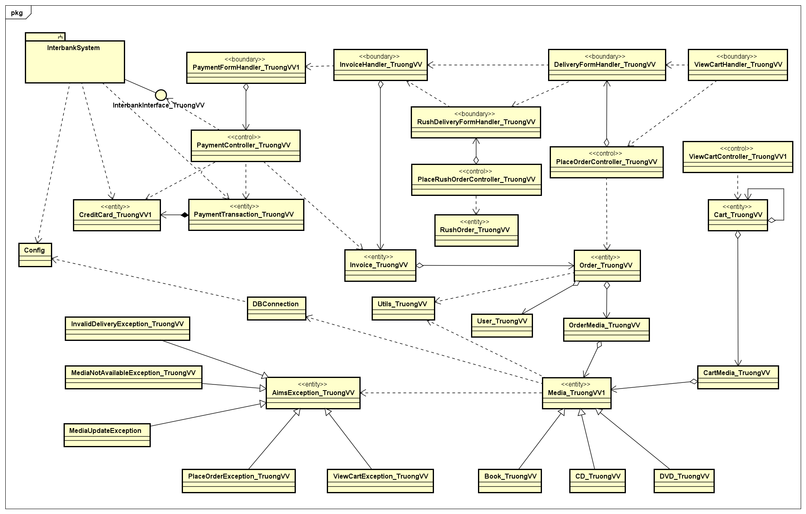

Sơ đồ lớp thiết kế:

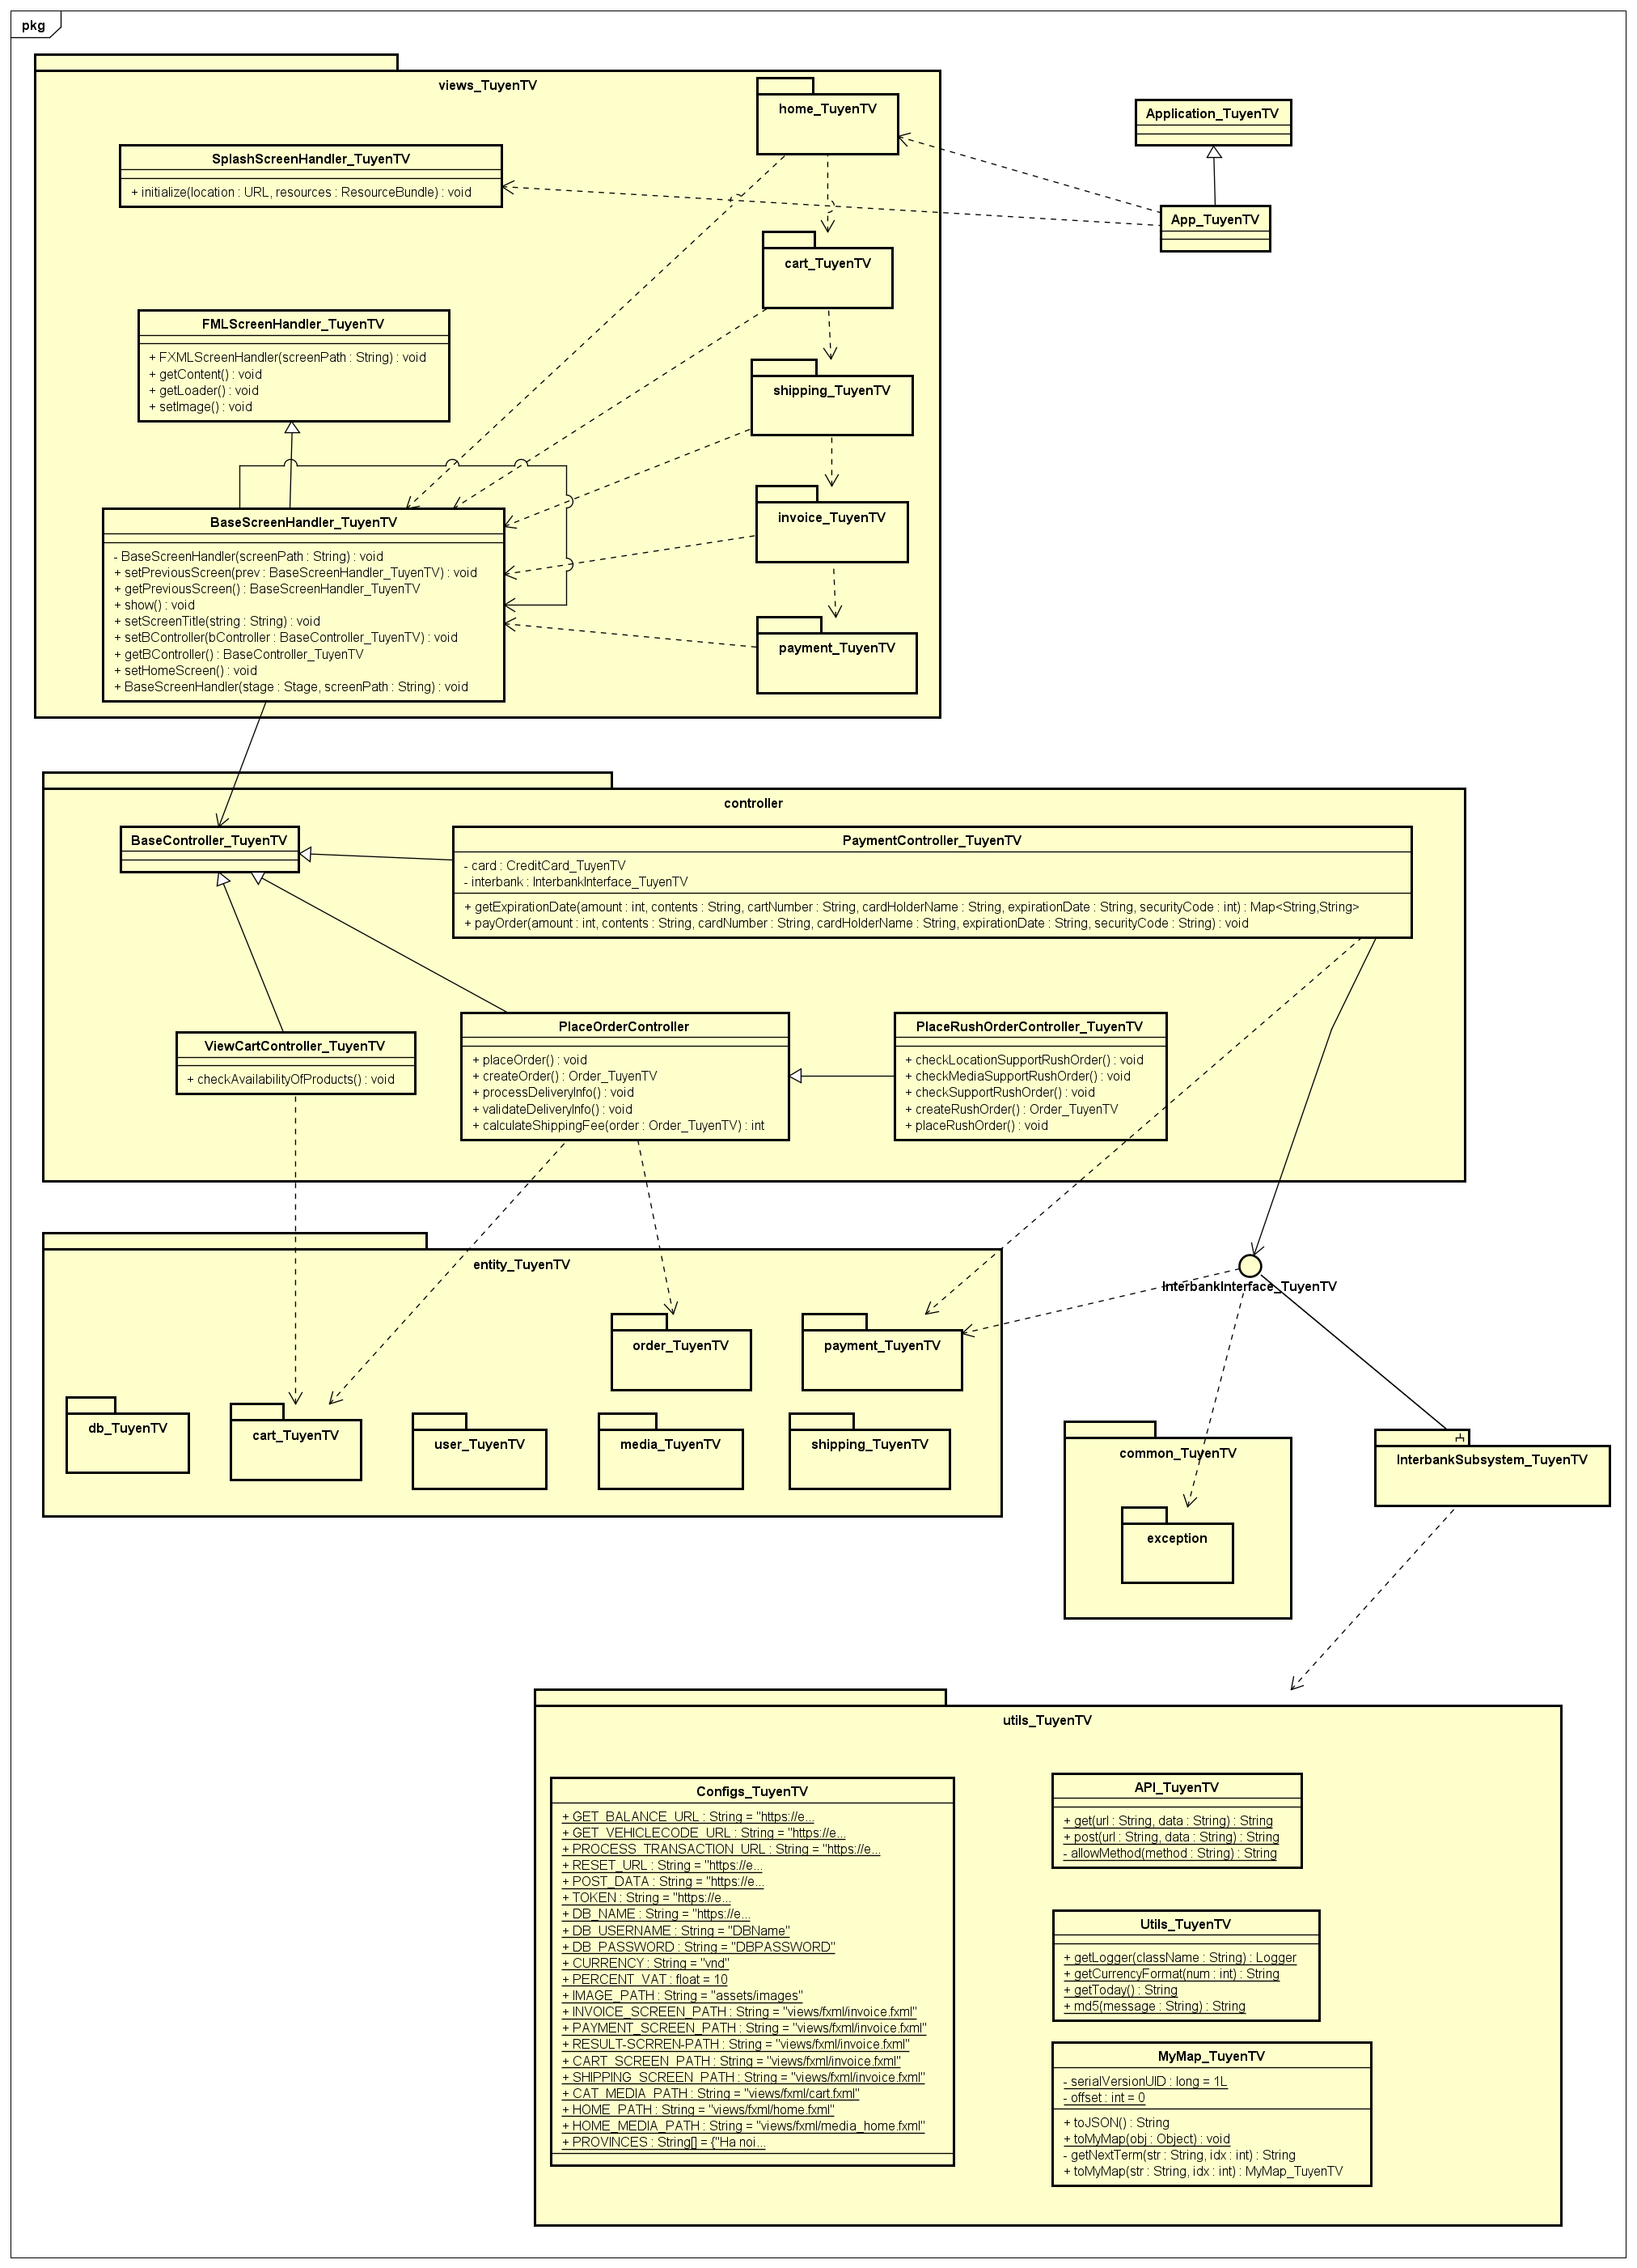

## 3.2. Thiết kế CSDL

3.2.1. Mô hình khái niệm

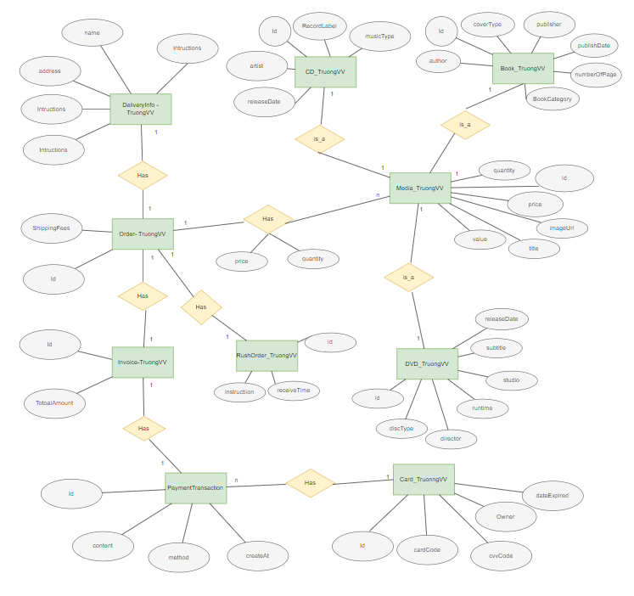

3.2.2. Thiết kế cơ sở dữ liệu

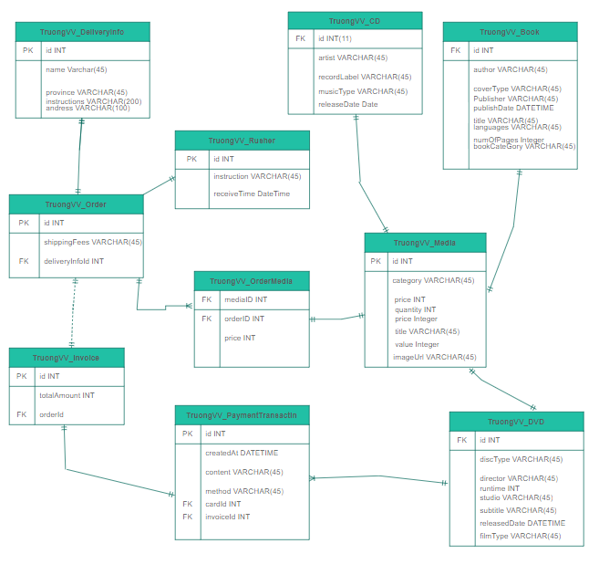

Bổ sung thêm 1 số thay đổi

Chú thích:

PK: Primary Key

FK: Foreign Key

* **Media_TruongVV**

| # | PK | FK | Column Name | Data type | Mandatory | Description |
| --- | --- | --- | --- | --- | --- | --- |
|  | x |  | Id | Integer | Yes | ID, auto increment |
|  |  |  | category | VARCHAR(45) | Yes | Media type, e.g., CD, DVD |
|  |  |  | price | Integer | Yes | Current price |
|  |  |  | quantity | Integer | Yes | Number of products |
|  |  |  | title | VARCHAR(45) | Yes | Product name |
|  |  |  | value | Integer | Yes | Value of the product |
|  |  |  | imageUrl | VARCHAR(45) | Yes | Product image path |
|  |  |  | isSupportPlaceRushOrder | int | Yes |  |

* **Order_TruongVV**

|  |  |  |  |  |  |  |
| --- | --- | --- | --- | --- | --- | --- |
| # | PK | FK | Column Name | Data type | Mandatory | Description |
|  | X |  | id | Integer | Yes | ID |
|  |  |  | shippingFees | VARCHAR(45) | Yes | Shipping fee |
|  |  | X | deliveryInfoId | Integer | Yes | Delivery Info ID |
|  |  |  | isRushOrder | boolean | Yes |  |
|  |  | x | rushOrderId | int | No | Place rush order id |

* **RushOrder_TruongVV**

|  |  |  |  |  |  |  |
| --- | --- | --- | --- | --- | --- | --- |
| # | PK | FK | Column Name | Data type | Mandatory | Description |
|  | X |  | id | Integer | Yes | ID |
|  |  |  | instructions | VARCHAR(45) | Yes | Instructions delivery |
|  |  |  | rêceiveTime | Integer | Yes | Receive time |